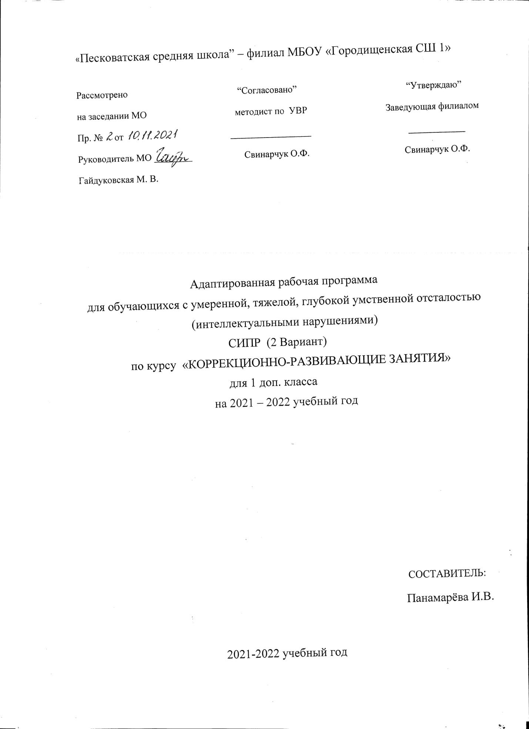

«Коррекционно-развивающие занятия»
66 часов (2 ч в неделю), 33 недели
Пояснительная записка
Рабочая программа разработана на основе Федерального государственного образовательного стандарта образования обучающихся с умственной отсталостью (интеллектуальными нарушениями), Примерной адаптированной основной общеобразовательной программы образования обучающихся с умеренной, тяжелой, глубокой умственной отсталостью, с ТМНР (вариант 2).
Коррекционно-развивающие занятия направлены на коррекцию отдельных сторон психической деятельности и личностной сферы; формирование социально приемлемых форм поведения, сведение к минимуму проявлений деструктивного поведения: крик, агрессия, стереотипии и др.; на реализацию индивидуальных специфических образовательных потребностей обучающихся с умеренной, тяжелой, глубокой умственной отсталостью, с ТМНР, не охваченных содержанием программ учебных предметов и коррекционных занятий; дополнительную помощь в освоении отдельных действий и представлений, которые оказываются для обучающихся особенно трудными; на развитие индивидуальных способностей обучающихся, их творческого потенциала.
Учитывая специфику индивидуального психофизического развития и возможности конкретного обучающегося, образовательная организация имеет возможность дополнить содержание коррекционной работы, отражая его в СИПР.
Описание места проведения коррекционных занятий
Данная программа рассчитана на год. Занятия проводятся на дому, рассчитаны на 66 часов (2 раза в неделю).
Содержание коррекционного курса
- Содержание состоит из следующих разделов: «Зрительное восприятие», «Слуховое восприятие», «Кинестетическое восприятие», «Восприятие запаха», «Предметно-практические действия».
Задачи и направления:
— формирование представлений о себе, осознание общности и различий с другими;
— представления о собственном теле;
— распознание своих ощущений и обогащение сенсорного опыта;
— соотнесение себя со своим именем, своим изображением на фотографии, отражением в зеркале;
— отнесение себя к определенному полу;
— развитие способности осознавать и выражать свои интересы;
— формировать представления о возрастных изменениях;
— формировать адекватное отношение к своим возрастным изменениям;
— формировать умения поддерживать образ жизни, соответствующему возрасту, потребностям и ограничениям здоровья;
— формирование умений определять своё самочувствие (как хорошее, или плохое), локализировать болезненные ощущения и сообщать о них взрослому;
— формировать умения соблюдать режимные моменты (чистка зубов утром, вечером, мытье рук перед едой, после посещения туалета);
— формировать умения решать возникающие жизненные задачи, связанные с удовлетворением первоочередных потребностей;
— формировать умения обслуживать себя;
— формировать умения следить за своим внешним видом;
— формировать представление о своей семье, социальной роли, бытовой и досуговой деятельности;
— формирование положительного отношения ребенка к занятиям;
— развитие собственной активности ребенка;
— формирование устойчивой мотивации к выполнению заданий;
— формирование и развитие целенаправленных действий;
— развитие планирования и контроля деятельности;
— развитие способности применять полученные знания для решения новых аналогичных задач;
— развитие зрительного восприятия;
— развитие зрительного и слухового внимания;
— развитие вербальных и невербальных коммуникативных навыков;
— формирование и развитие реципрокной координации;
— развитие пространственных представлений;
— развитие мелкой моторики, зрительно-моторной координации.

Ожидаемые личностные и предметные результаты:
Физические характеристики персональной идентификации:
- определяет свои внешние данные (цвет глаз, волос, рост и т.д.);
- определяет состояние своего здоровья;
Гендерная идентичность
- определяет свою половую принадлежность (без обоснования);
Возрастная идентификация
- определяет свою возрастную группу (ребенок, подросток, юноша);
проявляет уважение к людям старшего возраста.
«Уверенность в себе»
- осознает, что может, а что ему пока не удается;
«Чувства, желания, взгляды»
- понимает эмоциональные состояния других людей;
- понимает язык эмоций (позы, мимика, жесты и т.д.);
- проявляет собственные чувства;
«Социальные навыки»
- умеет устанавливать и поддерживать контакты;
- умеет кооперироваться и сотрудничать;
- избегает конфликтных ситуаций;
- пользуется речевыми и жестовыми формами взаимодействия для установления контактов, разрешения конфликтов;
- использует элементарные формы речевого этикета;
- принимает доброжелательные шутки в свой адрес;
- охотно участвует в совместной деятельности (сюжетно-ролевых играх, инсценировках, хоровом пении, танцах и др., в создании совместных панно, рисунков, аппликаций, конструкций и поделок и т. п.);
Мотивационно – личностный блок
- испытывает потребность в новых знаниях (на начальном уровне)
стремится помогать окружающим;
Биологический уровень
- сообщает о дискомфорте, вызванном внешними факторами (температурный режим, освещение и. т.д.)
- сообщает об изменениях в организме (заболевание, ограниченность некоторых функций и т.д.)
Осознает себя в следующих социальных ролях:
- семейно–бытовых;
Развитие мотивов учебной деятельности:
- проявляет мотивацию благополучия (желает заслужить одобрение, получить хорошие отметки);
Ответственность за собственное здоровье, безопасность и жизнь
- осознает, что определенные его действия несут опасность для него;
Ответственность за собственные вещи
осознает ответственность, связанную с сохранностью его вещей: одежды, игрушек, мебели в собственной комнате;
Экологическая ответственность
- не мусорит на улице;
- не ломает деревья;
Формирование эстетических потребностей, ценностей, чувств:
- воспринимает и наблюдает за окружающими предметами и явлениями, рассматривает или прослушивает произведений искусства;
Развитие навыков сотрудничества со взрослыми и сверстниками:
- принимает участие в коллективных делах и играх; принимать и оказывать помощь.
Предметная область «Коррекционно-развивающие занятия».
В коррекционно-развивающие занятии включены основные направления:
- коррекция нарушений речи – 1 час,
- развитие общей моторики и мелкой моторики – 1 час.
Описание возможных результатов обучения:
- понимание обращенной речи, учебных инструкций;
- подготовка ребенка к нахождению и обучению на занятии, к эмоциональному, коммуникативному взаимодействию со взрослым;
- направленность взгляда (на лице говорящего взрослого, на задание);
- умение выполнять инструкции педагога по подражанию;
- использование по назначению доступных учебных предметов;
- умение выполнять совместные действия, действия по подражанию, доступные для ребенка имитационные действия.

Календарно-тематическое планирование по курсу
«Коррекционно-развивающие занятия»
1 доп. класс (66 ч.), 2 часа в неделю, 33 недели

№ п/п | Название разделов и тем | Кол-во часов | Дата  проведения
1 четверть-16 ч.
1-2 | Сминание и разрывание материала. | 2
3-4 | Разминание материала (тесто, пластилин) двумя руками (одной рукой). | 2
5-6 | Пересыпание материала (крупа, песок, земля) двумя руками. | 2
7-8 | Переливание материала (вода) двумя руками. | 2
9-10 | Наматывание материала (бельевая веревка, шерстяные нитки). | 2
11-12 | Захватывание, удержание, отпускание предмета. | 2
13-14 | Толкание предмета от себя. | 2
15-16 | Нажимание на предмет (юла, рычаг, кнопка). | 2
2 четверть- 15 ч.
17-19 | Вращение предмета (завинчивающиеся крышки на банках, бутылках, детали конструктора с болтами и гайками). | 3
20-22 | Сжимание предмета (прищепки, губки ) двумя руками (одной рукой, пальцами). | 3
23-25 | Вынимание предметов из емкости. | 3
26-28 | Складывание предметов в емкость. | 3
29-30 | Перекладывание предметов из одной емкости в другую. | 2
3 четверть- 18 ч.
31-35 | Вставление предметов в отверстия (одинаковые стаканчики, мозаика и др.). | 5
36-40 | Нанизывание предметов (шары, кольца, крупные и мелкие бусины и др.) на стержень (нить). | 5
41-48 | Работа с конструктором. | 8
4 четверть- 17 ч.
49-56 | Составление картинки из кубиков | 8
57-66 | Действия с крупной и мелкой мозаикой. | 9

Материально - техническое обеспечение
- функционально ориентированные игрушки и пособия для развития сенсомоторных функций (конструкторы с комплектом цветных деталей, «почтовые (проблемные) ящики», раскладные пирамидки, плоские и объемные геометрические фигуры и тела разной величины, полоски цветного картона разной длины и ширины, геометрическое лото, сенсорные модули, вкладыши-формы и др.);
- игрушки и пособия для развития тонкой и общей моторики: спортивный инвентарь для развития крупной моторики (мячи, кольцебросы, обручи, кегли, сенсорная «тропа» для ног, массажный коврик и др.); для развития мелкой моторики: шнуровки, мозаики, разнообразные мелкие предметы, различные виды застежек и др.;
- разнообразный арсенал техники арттерапии (различные куклы, сюжетные игрушки; «предметы оперирования» – игрушки, имитирующие реальные предметы; игрушки - маркеры» – своеобразные «знаки пространства» – игровой материал, указывающий на место действия, обстановку, в которой она происходит);
- иллюстрированный и образно-символический материал: схемы-планы пространственного расположения предметов, специально разработанные «пособия», репрезентирующие мир
- вещей и событий, расширяющие круг представлений ребенка, способствующие установлению сходства и различия классификационных признаков, определению временных и пространственных отношений (наборы карточек с разнообразными изображениями, серии карточек и т.д.);
- нормативно-знаковый материал: наборы цифр и букв, алфавитные таблицы и др., т.е. материал, который способствует овладению ребенком универсальными человеческими средствами внутренней мыслительной деятельности.
- материалы и принадлежности для изобразительной деятельности (для рисования, лепки, аппликации, выполнения графических заданий).
Учебно - методическое обеспечение
- Психокоррекционная и развивающая работа с детьми: Учеб. пособие для студ. сред. пед. учеб. заведений / И.В. Дубровина, А. Д. Андреева, Е.Е. Данилова, Т. В. Вохмянина; Под ред. И.В. Дубровиной. – М., 1998..
- Локалова Н.П. 120 уроков психологического развития младших школьников
{Психологическая программа развития когнитивной сферы учащихся I-IV классов). - М.:
«Ось-89», 2006.
- Психодиагностика и коррекция детей с нарушениями и отклонениями в развитии / сост. и общая редакция В.М. Астапов, Ю.В. Микадзе. – СПб.: Питер
1. Альтхауз Д., Дум Э. Цвет – форма – количество. М. «Просвещение».
2. Бабина Н.В. Развивающие игры с элементами логики. – Москва-Воронеж.
3. Башаева Г.В. Развитие восприятия у детей: форма, цвет, звук. Ярославль.
4. Венгер А.А. Восприятие сенсорной культуры ребёнка от рождения до 6 лет. – М..
5. Забрамная С.Д. Ваш ребёнок учится во вспомогательной школе: Раб. Книга – М.
6. Каралашвили Е.А. Физкультурная минутка. Динамические упражнения для детей 6-10 лет.
7. Комплексная методика психомоторной коррекции. А.В. Семенович, Е.А.Воробьёва. – М.
8. Коноваленко С.В. Развитие познавательной деятельности у детей от 6 до 9 лет. Практикум для психологов и логопедов. – М.
9. Любимова Т.Г. Учить не только мыслить, но и чувствовать. – Чебоксары.
10. Методика психомоторной практики./ Под ред. Н.Я. Большуновой. – Бердск.
11. Развитие внимания. Пособие для практических психологов, воспитателей, родителей./ Под ред. Н.Я. Большуновой. – Бердск.
12. Разина М.С. Страна пальчиковых игр: развивающие игры и оригами для детей и взрослых. СПБ. «Кристалл».
13. Сиротюк А. Л. Коррекция обучения и развития школьников. – М.
14. Сенсорное воспитание в детском саду. /Под ред. Н.Н. Поддъякова, В.Н. Аванесовой. –
М.
15. Фомина Л.В. Сенсорное развитие: программа для детей в возрасте (4) 5-6 лет – М., ТЦ «Сфера».
16. Цвынтарный. Играем пальчиками и развиваем речь. – СПБ.
17. Л. А. Метиева, Э. Я. Удалова. Развитие сенсорной сферы детей. Пособие для учителей специальных (коррекционных) образовательных учреждений VIII вида.

